EMENDA MODIFICATIVA Nº /2023 AO PROJETO DE LEI MUNICIPAL Nº 023/2023

Dê-se a seguinte redação ao inciso II, do Art. 33 do Projeto de Lei Municipal nº 023/2023 (a modificação está grifada na proposta de modificação abaixo):

“Art. 33º - [...]
II – as seguintes instâncias para articular, pactuar, deliberar e fiscalizar:
[...]”

Barra do Piraí, 08 de março de 2023.

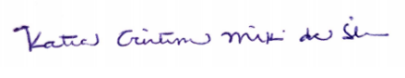
KATIA MIKI
Vereadora Autora

JUSTIFICATIVA

A presente Emenda tem o objetivo de melhorar a redação do inciso para incluir e reforçar a função fiscalizatória das instâncias do Sistema Municipal de Cultura.

